GUÍA DE APRENDIZAJE MÚSICA N°6
Nombre del Estudiante |  |  |  | Curso: 6° Año Básico
Nombre del Estudiante |  |  |  | Fecha: 04 al 08 de mayo.
Unidad: 1 | Descubrir la música chilena y sus influencias musicales |  | Habilidades | Reconocer  Escuchar  Reflexionar
O.A.(s): | MU06 OA 01  Describir la música escuchada e interpretada, basándose en los elementos del lenguaje musical (reiteraciones, contrastes, pulsos, acentos, patrones rítmicos y melódicos, diseños melódicos, variaciones, dinámica, tempo, secciones A-AB-ABA- otras, preguntas-respuestas y texturas) y su propósito expresivo.
Objetivo de la clase | Reconocer distintas temáticas en las letras de las canciones de Violeta Parra y reflexionar en torno a ellas.
Docente: | Ermelina Gárate González | Asignatura: Música |  | Semana: 6

GRACIAS A LA VIDA
(Violeta Parra)
Gracias a la vida, que me ha dado tanto
Me dio dos luceros, que cuando los abro,
perfecto distingo lo negro del blanco,
y en el alto cielo, su fondo estrellado,
y en las multitudes, el hombre que yo amo.

Gracias a la vida que me ha dado tanto
Me ha dado el oído que en todo su ancho
Graba noche y día grillos y canarios
Martillos, turbinas, ladridos, chubascos
Y la voz tan tierna de mi bien amado

Gracias a la vida que me ha dado tanto
Me ha dado el sonido y el abecedario
Con él, las palabras que pienso y declaro
Madre, amigo, hermano, y luz alumbrando
La ruta del alma del que estoy amando

Gracias a la vida que me ha dado tanto
Me ha dado la marcha de mis pies cansados
Con ellos anduve ciudades y charcos
Playas y desiertos, montañas y llanos
Y la casa tuya, tu calle y tu patio

Gracias a la vida que me ha dado tanto
Me dio el corazón que agita su marco
Cuando miro el fruto del cerebro humano
Cuando miro el bueno tan lejos del malo
Cuando miro el fondo de tus ojos claros

Gracias a la vida que me ha dado tanto
Me ha dado la risa y me ha dado el llanto
Así yo distingo dicha de quebranto
Los dos materiales que forman mi canto
Y el canto de ustedes que es el mismo canto
Y el canto de todos que es mi propio canto

Gracias a la vida, gracias a la vida….
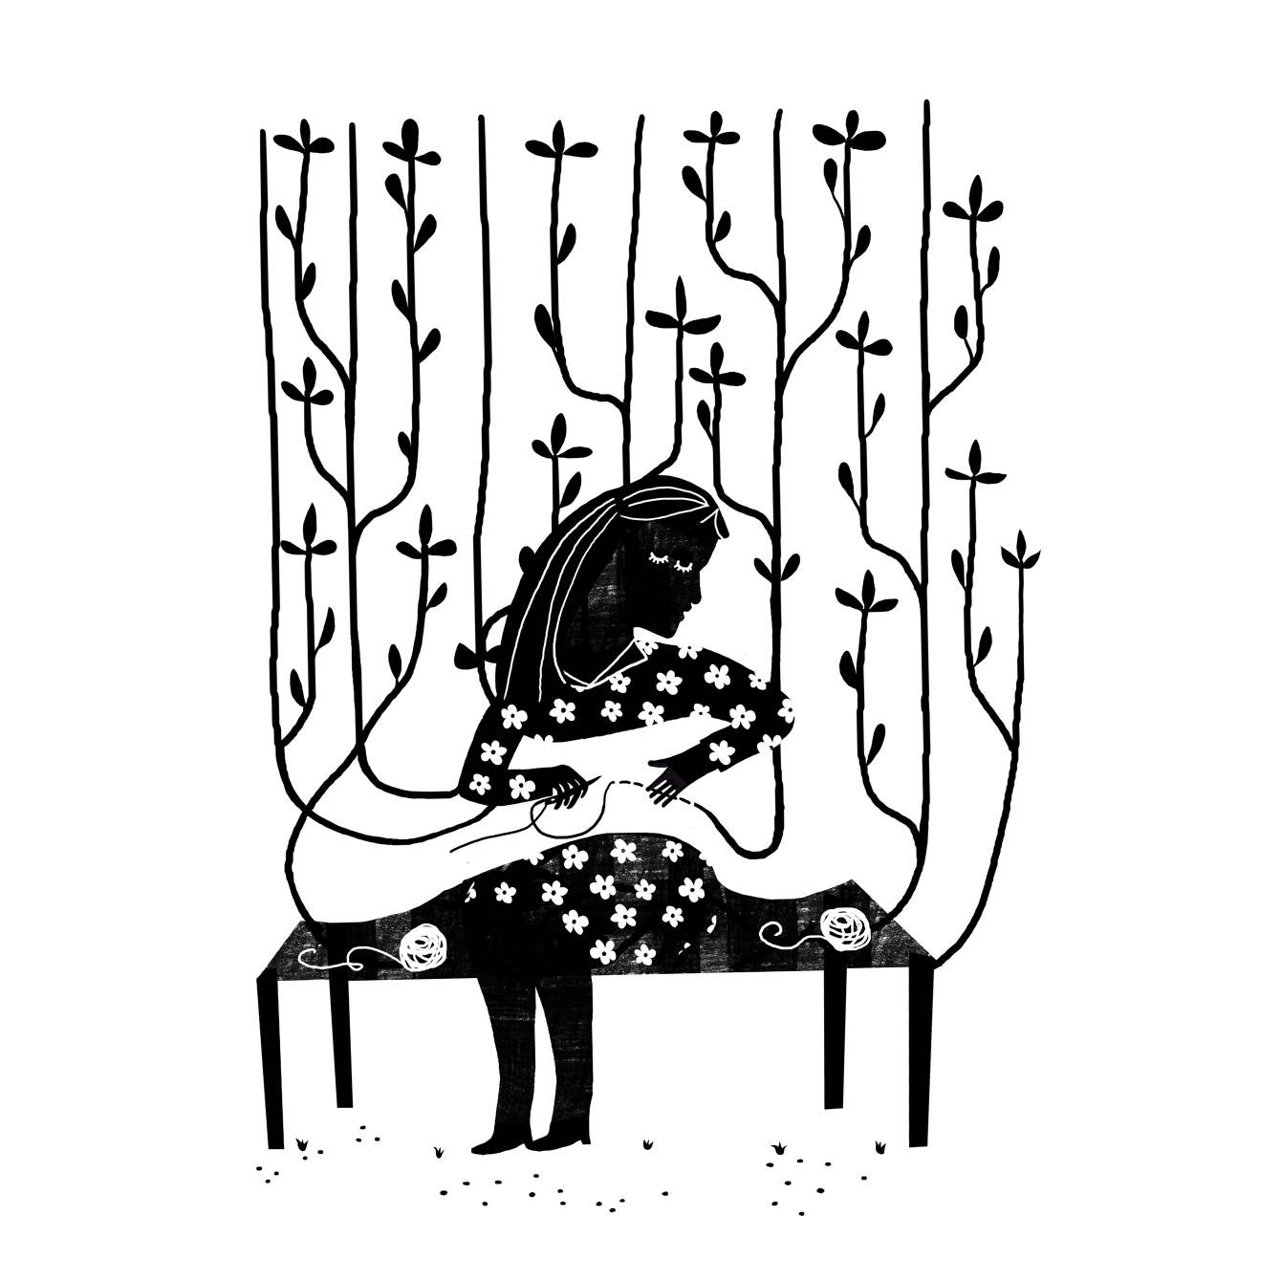

ACTIVIDADES

1.- Leer la canción “Gracias a la vida” de Violeta Parra.

2.- Pegar lámina con los contenidos en tu cuaderno de Música.

3.- Si es posible busque la canción en YouTube y escúchela para entenderla mejor.

